108年臺灣閱讀節「書香大市集」活動攤位
徵求說明
壹、時間
108年12月7日（星期六）10時至17時
貳、地點
大安森林公園大草坪攤棚區，場地配置圖標示的位置
參、對象
學校、出版社、民間團體、讀書會、公共圖書館
肆、活動規劃
邀請學校、出版社、民間團體、讀書會、公共圖書館規劃攤位活動，提供民眾多元的閱讀體驗。
（一）活動型態
1.主題：以「分齡分眾閱讀推廣」為核心。
2.對象：為符應不同族群的閱讀需求，活動訊計需以青少年、成人、銀髮族、新住民或其他特定族群，擇一活動對象規劃適合於攤棚內進行的活動。
3.型態：如作家導讀圖書、分享出版與創作的故事、作家簽書會、讀書會、闖關活動、主題書展、販售圖書、互動體驗遊戲等均可。如能結合STEAM精神，將科學、技術、工程、藝術和數學等五大元素擇一項以上融入活動設計者，優先安排。
（二）設施設備：每一單位以申請一個攤位為原則，每一攤位本館提供1至2頂帳篷，每頂帳篷含2張長桌（附桌巾）及4張椅子，並提供插座。
（三）活動經費
1.每一攤位本館支給3,000元活動費用，得用於攤位場地布置、道具購買、材料費及活動所需必要支出。
2.攤位活動如有販售圖書，具營利性質，不支給活動費用。
3.活動經費由申請單位先行墊付，相關單據抬頭開立「國家圖書館」，統一編號03734203，於活動當天由專人核實支給現金。
肆、申請方式
有意申請單位，請於8月16日（星期五）前填妥申請書，以電子郵件傳送至ladymeg9923@ncl.edu.tw，以利彙整。
伍、聯絡人
國家圖書館圖書館事業發展組吳美琦專員
電話：02-23619132分機739
電子郵件信箱：ladymeg9923@ncl.edu.tw

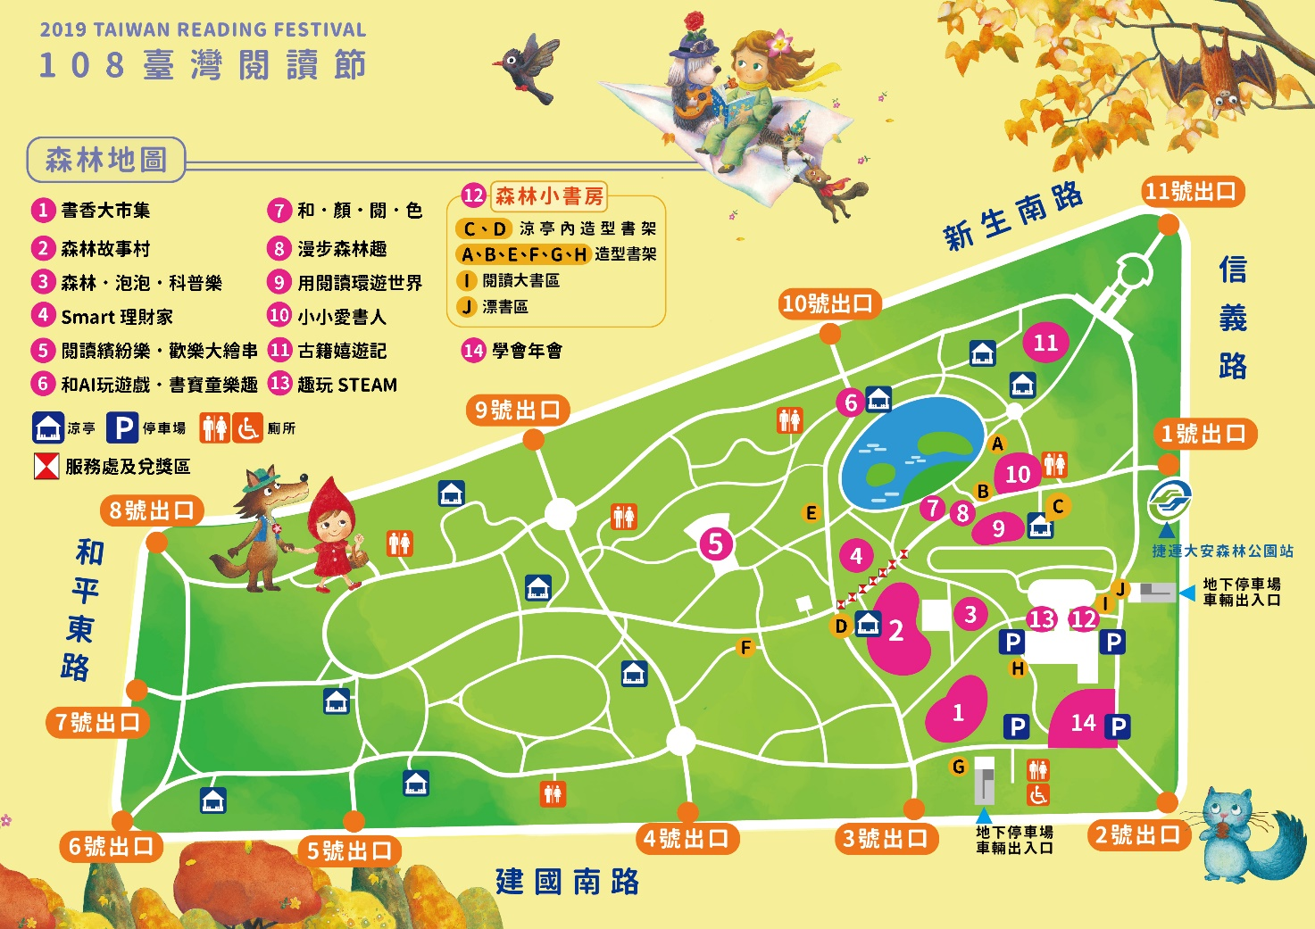
※場地配置圖

※設施設備樣式
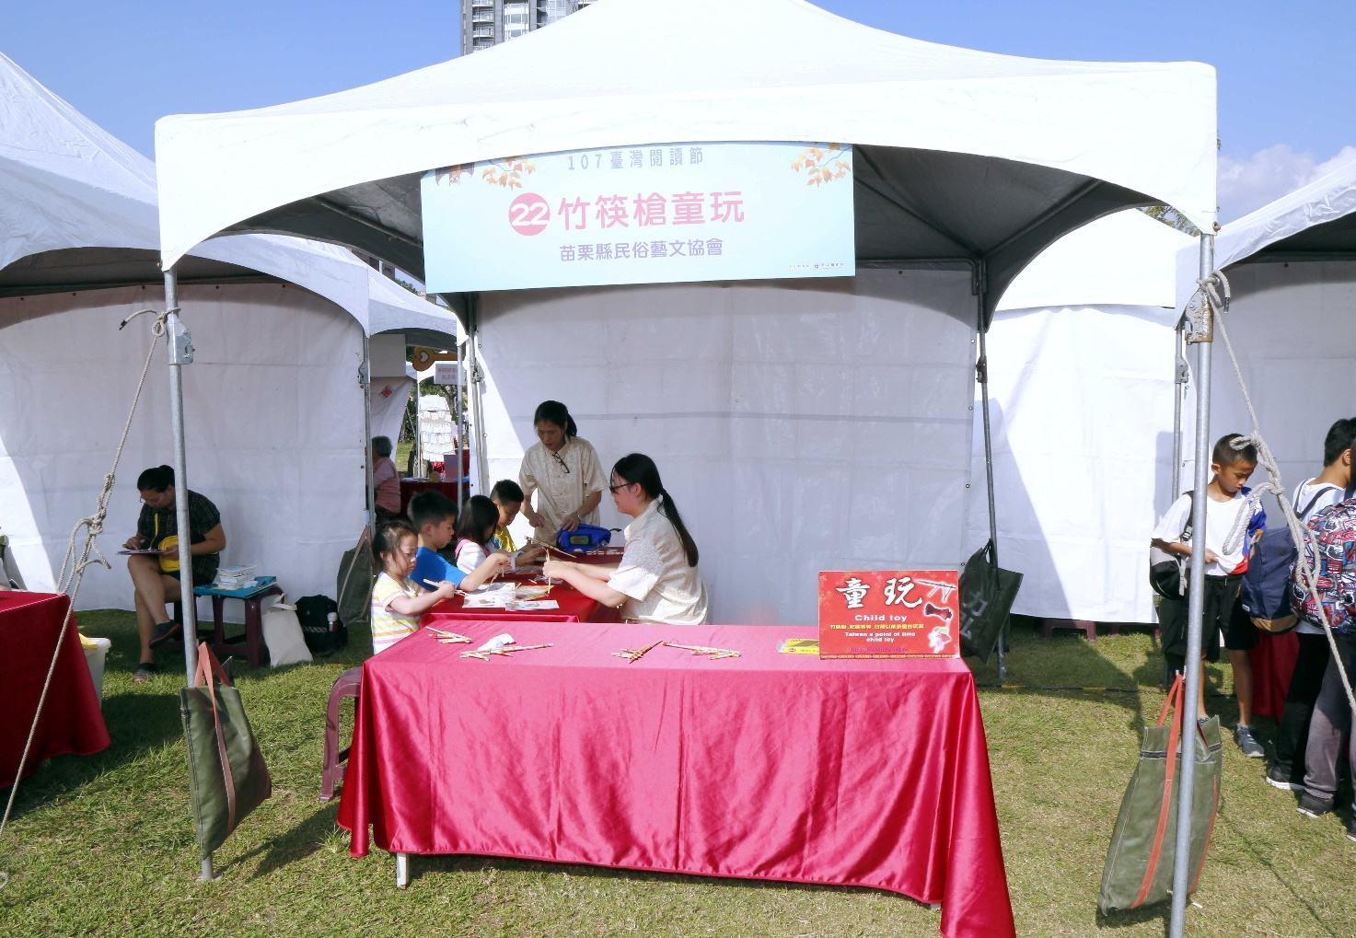
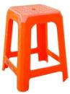 | 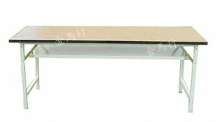

108年臺灣閱讀節「書香大市集」活動攤位申請表
申請單位 |  |  |  | 統一編號
攤位名稱 | 中文：
 | 英文：
聯絡人 |  |  |  | 身分證字號 |  | *展售性質攤位必填，作為提送攤商展售活動審查用途。
聯絡電話 |  |  |  | 手機
電子郵件
活動性質 | □閱讀推廣（公益性質），得於3,000元額度內編列材料費  □展示銷售（營利性質），不支給活動費用。  展售項目：_____________________  *同一攤位如同時具備閱讀推廣及展示銷售性質，不提供活動經費
設備需求 | □帳篷1頂（含2張長桌、4張椅子、1組插座）  □帳篷2頂（含4張長桌、8張椅子、2組插座）  *攤位或活動所需其他設備或器材請自備
人力配置 | 工作人員____人，葷____人，素____人。
閱讀推廣 活動內容 | 1.主要活動對象  2.活動安排（或時程表、節目單等）  *以100字為原則
活動材料費明細 | 項目 | 單價 | 數量 |  | 總計 |  | 說明
 |  |  | 總計
1.材料費需檢附單據（發票）請款。
2.各項單據（發票）抬頭為國家圖書館，統一編號：03734203。

